Реестр временных сооружений (металлические гаражи, ограждения, навесы),
на размещение которых в управе Левобережного района отсутствует разрешительная документация.
№ | Адрес размещения | Дата выявления | Вид временного сооружения (наименование, фото) | Сведения о владельце (ИНН для юр. лиц и ИП, Ф.И.О., адрес)
1 | ул. 17 Сентября, 20б | 29.03.2017 | 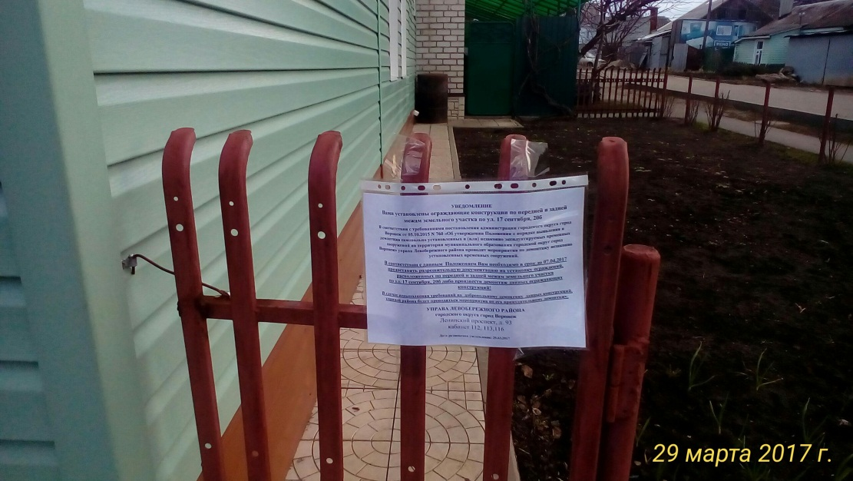  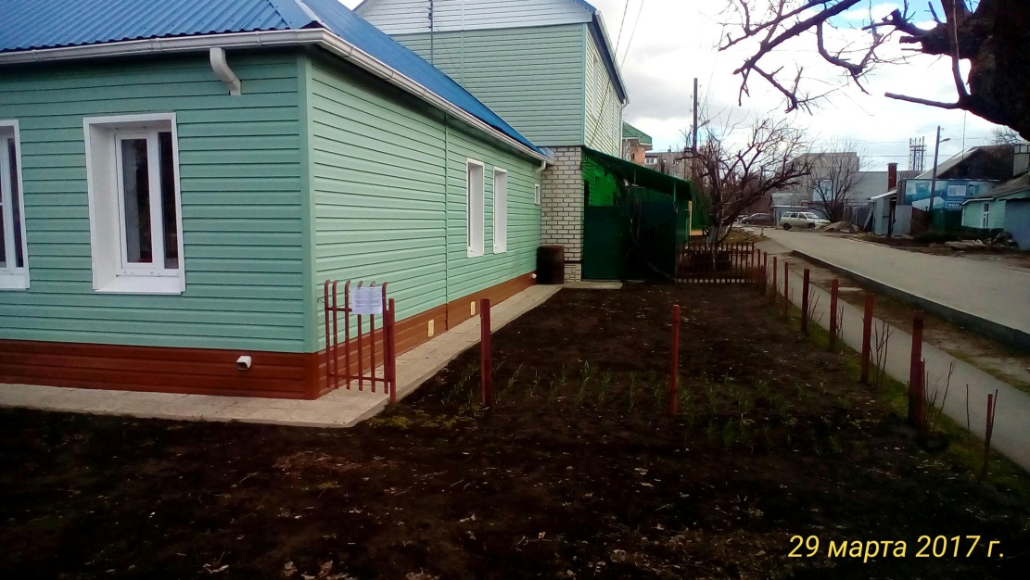 | Белькова Т.И.  ул. 17 сентября, д. 20б  г. Воронеж  394002

